# Результаты тестирования приложения momentsoflife с помощью ab

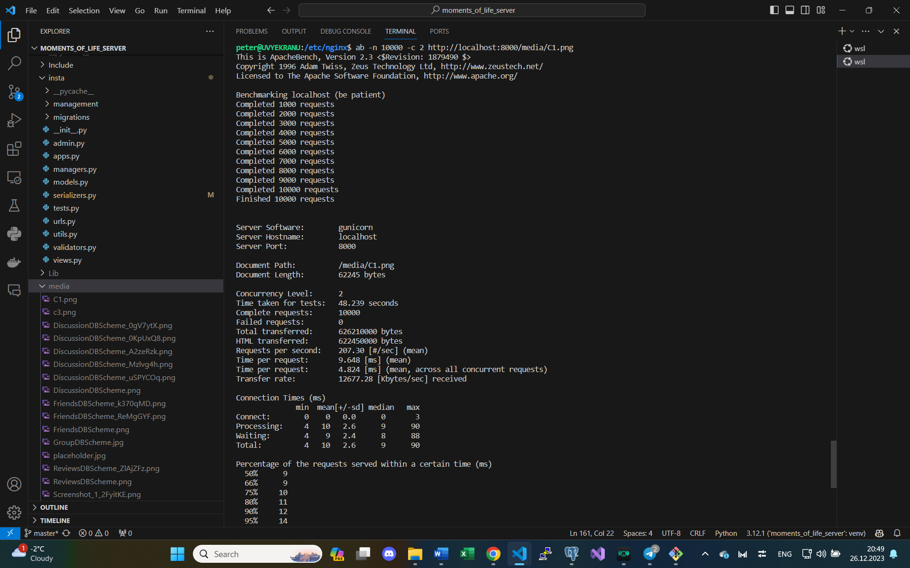

Статика через gunicorn

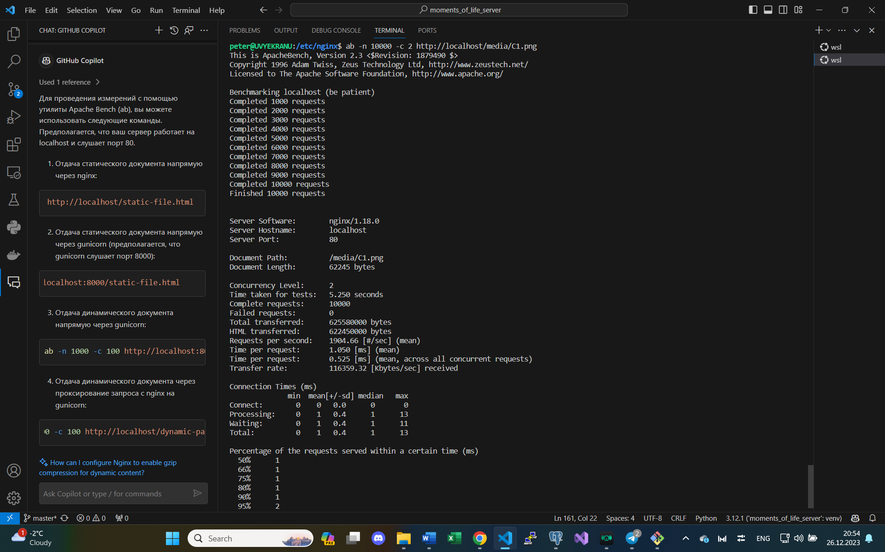

Статика через nginx

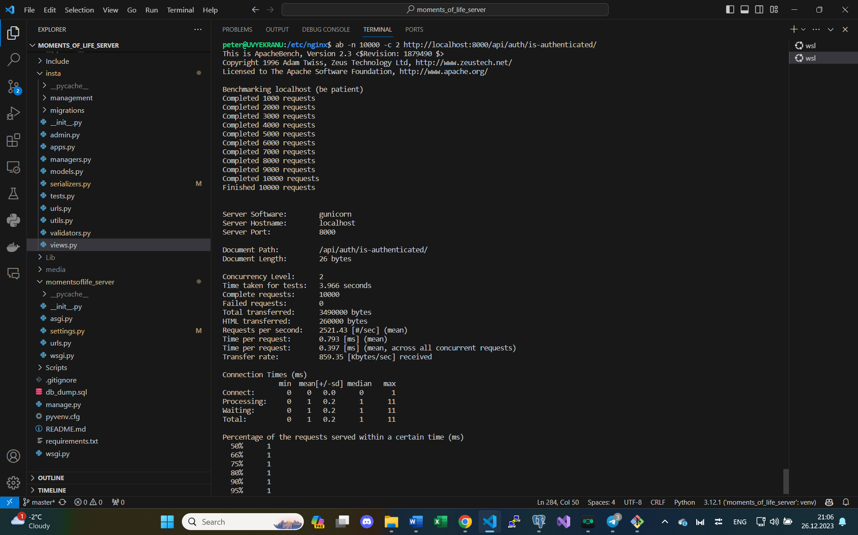

Динамика через gunicorn

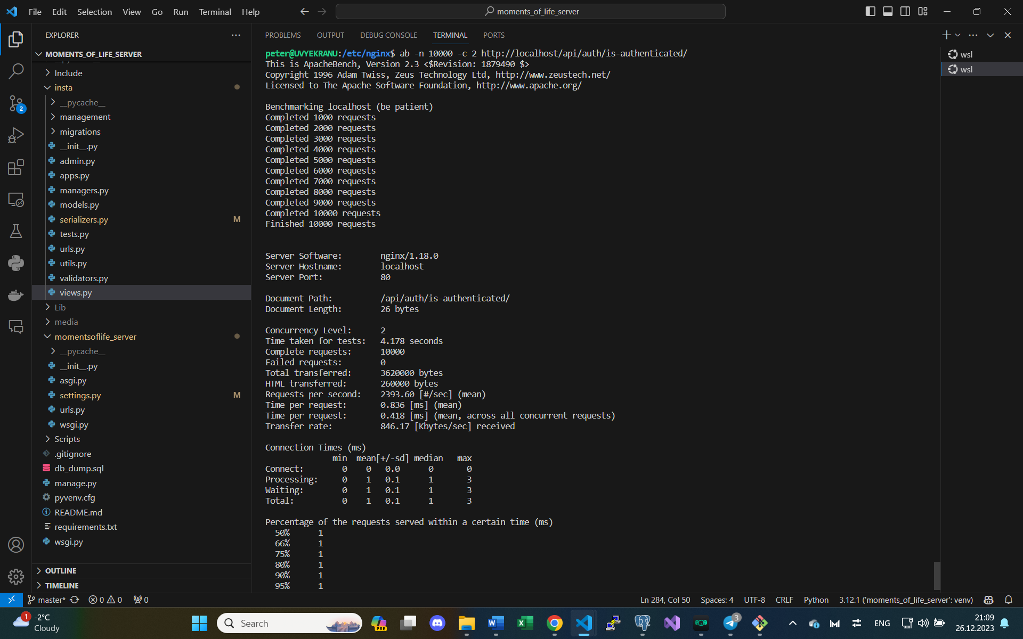

Динамика через nginx

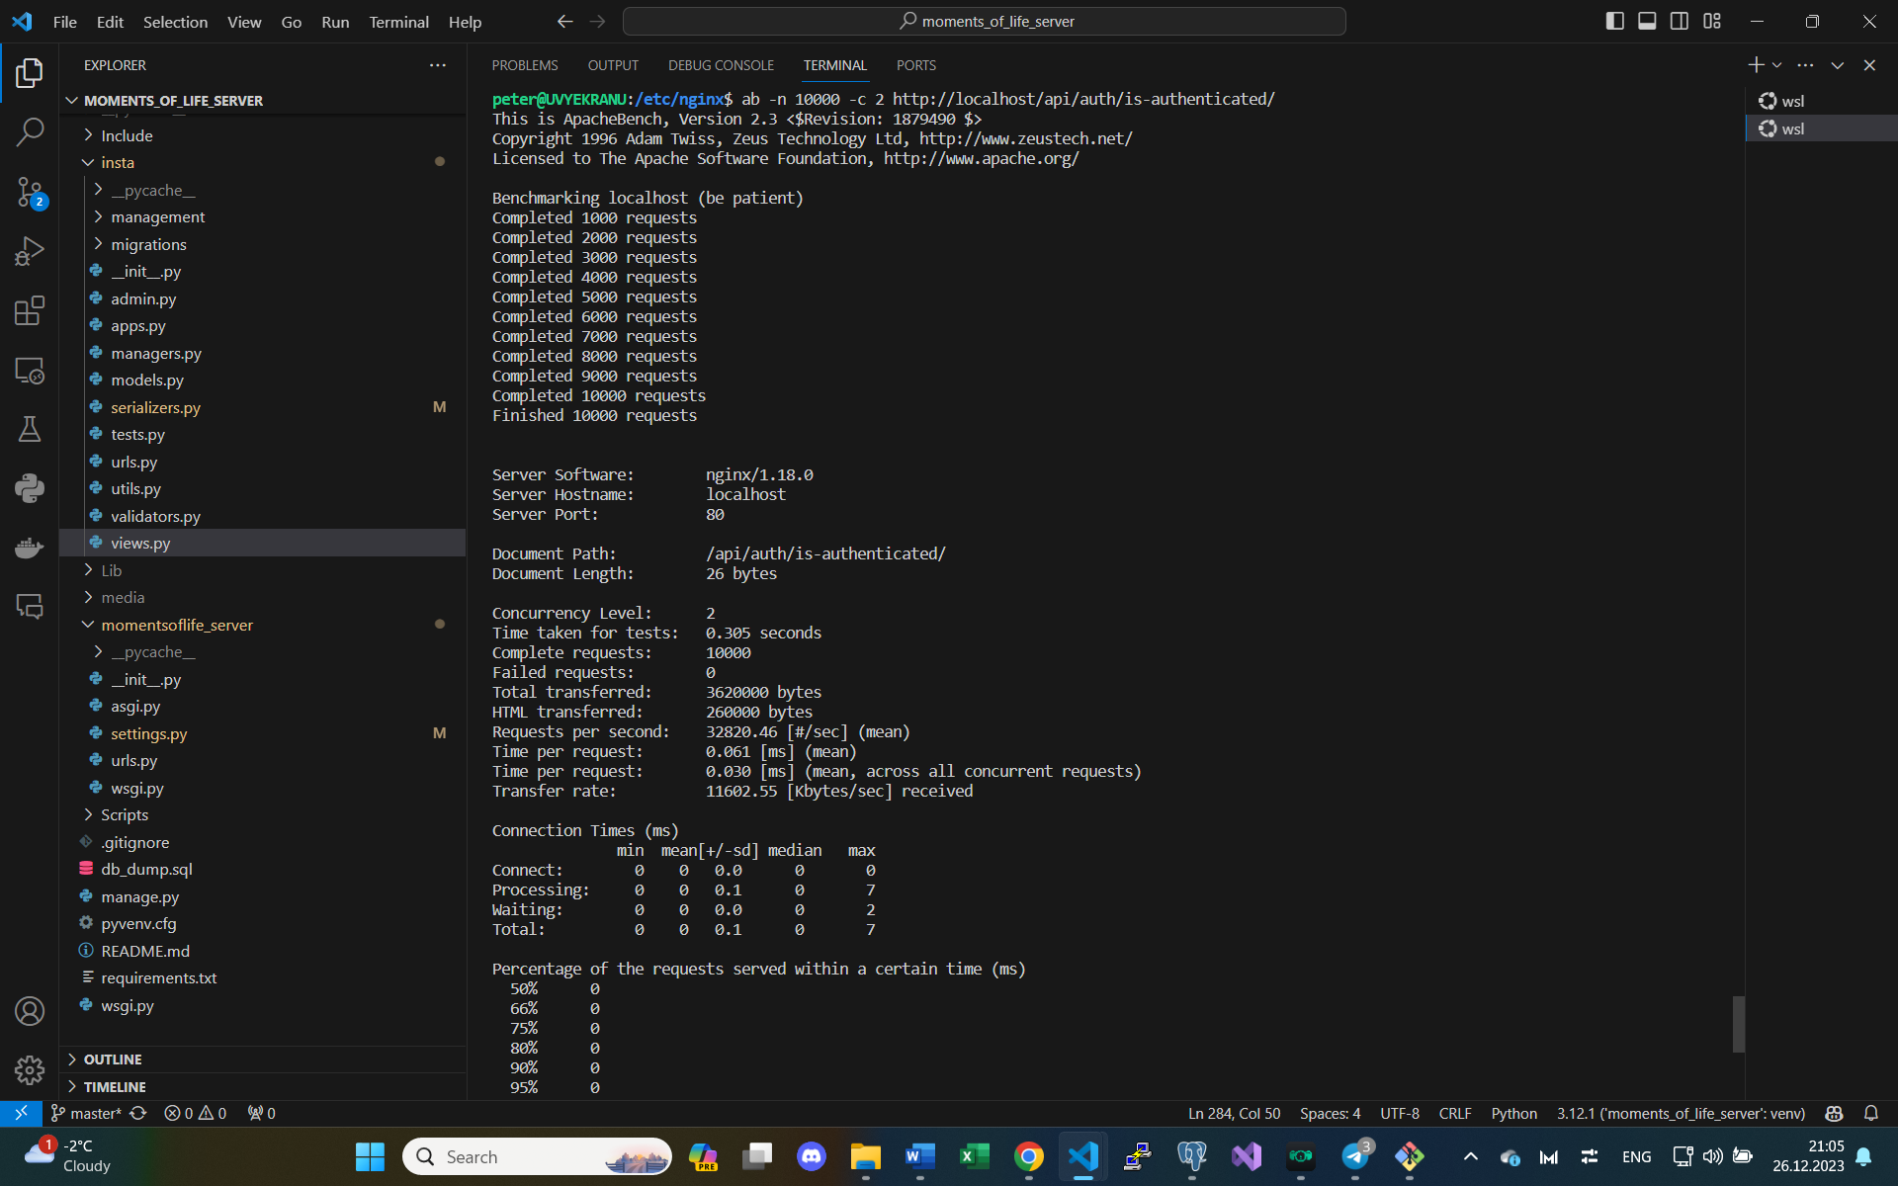

Динамика через cache

# Выводы

* Насколько быстрее отдается статика по сравнению с WSGI?
  + С gunicorn – 48.239 с, с nginx – 5.25 с. Разница в 9.188 раз.
* Во сколько раз ускоряет работу proxy_cache?
  + Без кэша с проксированием через nginx – 4.178 с, с кэшем – 0.305 с. Разница в 13.698 раз.